Приложение В
UI проектирование

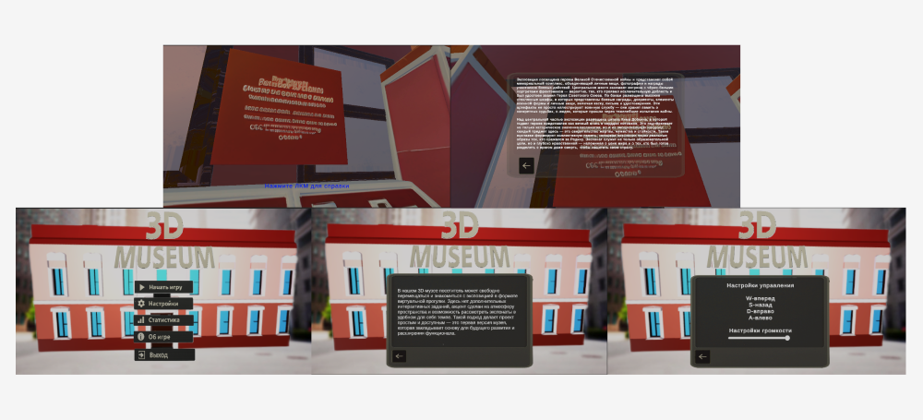

Рисунок 1 П.В. - UI

